Деталировка компрессора СБ4/С-100.LB30
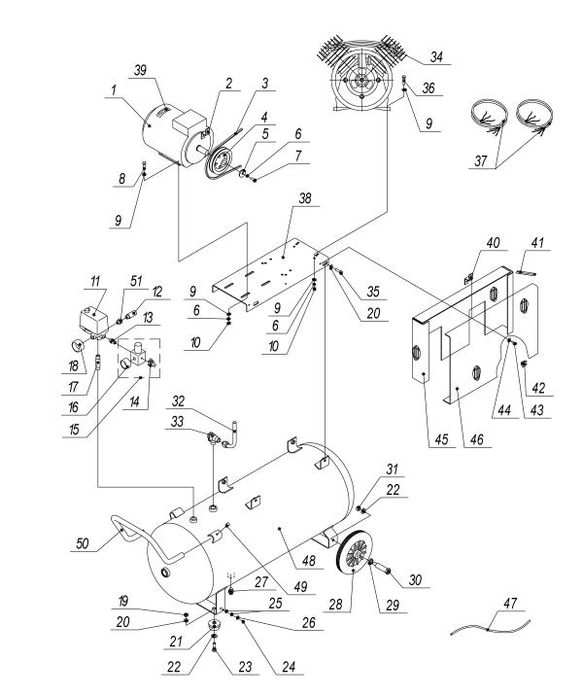

Модель | Артикул | Применение | Позиция в деталировке | Розничная цена
Электродвигатель, 2,2 кВт | 4042100200 АИР80В2У3 IM1081 (4042100206 Y2-90L2) | 1 | 1 | - | Запрос
Держатель | 3101.00.00.102 | 1 | 2 | - | Запрос
Ремень А-1120 | 4301104400 или 03010008 | 1 | 3 | - | Запрос
Шкив | 3125.00.00.104 для АИР (3125.00.00.104-04 для Y2) | 1 | 4 | - | Запрос
Прижим | 3125.00.00.105 | 1 | 5 | - | Запрос
Шайба 8, 65Г | - | 9 | 6 | - | Запрос
Болт М8х20 | - | 1 | 7 | - | Запрос
Болт М8х30 | - | 4 | 8 | - | Запрос
Шайба 8 | - | 16 | 9 | - | Запрос
Гайка М8 | - | 8 | 10 | - | Запрос
Прессостат MDR3/11 6,3А 380В | 4996110673 | 1 | 11 | - | Запрос
Клапан предохранительный 10 бар G3/8 | 4251100202 | 1 | 12 | - | Запрос
Переходник | 3101.00.00.202 | 1 | 13 | - | Запрос
Кран G1/4 | 4112101200 | 1 | 14 | - | Запрос
Регулятор давления G1/4 | 4131200100 | 1 | 15 | - | Запрос
Манометр | 4141101200 | 1 | 16 | - | Запрос
Переходник | 3101.00.00.201 | 1 | 17 | - | Запрос
Манометр МП50-1/4"-Т(0-16)-2,5 | 4141301600 | 1 | 18 | - | Запрос
Гайка М10 | - | 2 | 19 | - | Запрос
Шайба 10 | - | 6 | 20 | - | Запрос
Амортизатор | 4271000103 | 2 | 21 | - | Запрос
Шайба 12 | - | 4 | 22 | - | Запрос
Болт М10х25 | - | 2 | 23 | - | Запрос
Гайка М6 | - | 1 | 24 | - | Запрос
Шайба 6 | - | 2 | 25 | - | Запрос
Шайба 6, 65Г | - | 1 | 26 | - | Запрос
Конденсатоотводчик G3/8 | 4121001000 | 1 | 27 | - | Запрос
Колесо | 4281020000 | 2 | 28 | - | Запрос
Шайба | 3101.00.10.003 | 2 | 29 | - | Запрос
Болт | 3101.00.10.002 | 2 | 30 | - | Запрос
Гайка М12 | - | 2 | 31 | - | Запрос
Воздухопровод | 3126.00.00.300 | 1 | 32 | - | Запрос
Клапан обратный G1/2хG1/2 | 4241122102 | 1 | 33 | - | Запрос
Блок поршневой LB30 | 4022230010 | 1 | 34 | - | Запрос
Болт М10х30 | - | 4 | 35 | - | Запрос
Болт М8х45 | - | 4 | 36 | - | Запрос
Провод | 4871401090 | 1 | 37 | - | Запрос
Платформа | 3113.00.00.101, 3113.00.00.101-01 | 1 | 38 | - | Запрос
Указатель | 4381003500 | 1 | 39 | - | Запрос
Держатель | 3124.00.00.103 | 1 | 40 | - | Запрос
Распорка | 4350010002 | 1 | 41 | - | Запрос
Защелка | 4350020002 | 4 | 42 | - | Запрос
Болт М6х16 | - | 5 | 43 | - | Запрос
Шайба 6х18 | - | 5 | 44 | - | Запрос
Основание | 3101.00.00.400 | 1 | 45 | - | Запрос
Крышка | 3101.00.00.500 | 1 | 46 | - | Запрос
Трубка Rilsan | 4490000000 | 1 | 47 | - | Запрос
Ресивер | 3008.00.00.000 | 1 | 48 | - | Запрос
Болт М8х16 | - | 2 | 49 | - | Запрос
Рукоятка | 3101.00.00.015 | 1 | 50 | - | Запрос
Переходник | 3101.00.00.301 | 1 | 51 | - | Запрос

